Проект «День рождения Деда Мороза»
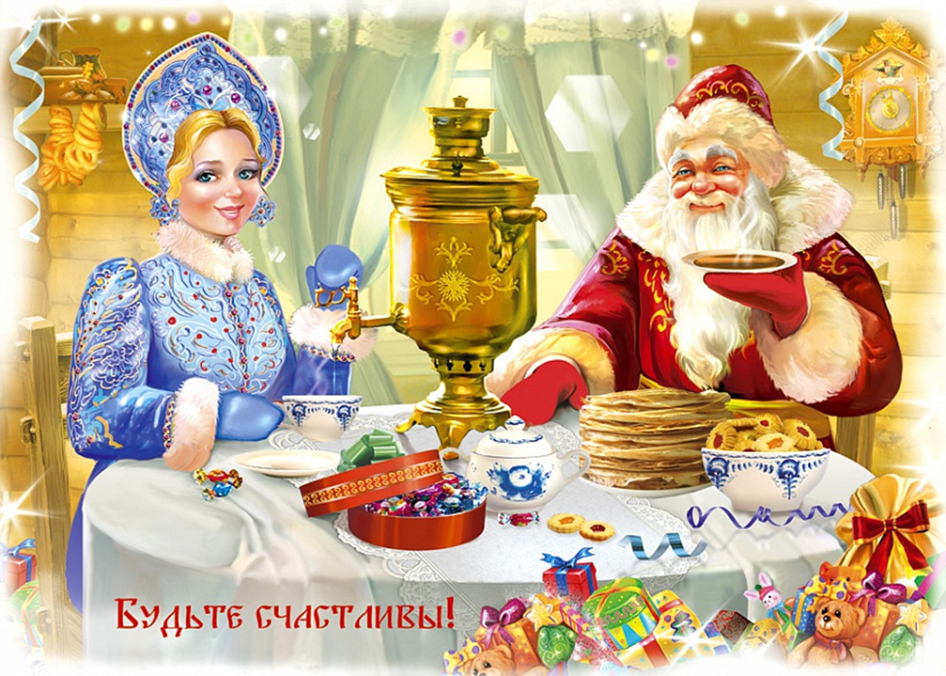
Черевашенко Е.В.
Воспитатель МБДОУ детского сада №8 «Зоряночка» Г.Ессентуки
2018г, декабрь
Вид проекта: творческий, групповой
Продолжительность проекта: краткосрочный, 3 недели.
Участники проекта: воспитанники средней группы, воспитатели, родители воспитанников, музыкальный руководитель.
Актуальность темы.День рождения Деда Мороза официально празднуют по всей России 18 ноября. Это чудесный праздник, который возвращает в детство и дарит радость всем - от мала до велика. Каков возраст зимнего волшебника — доподлинно неизвестно, но точно, что более 2000 лет. Дату для празднования дня рождения Деда Мороза придумали дети 11 лет назад, так как именно в этот период в Великом Устюге (Вологодская область), на его родине, ударяют морозы и наступает настоящая зима.
С целью доставить детям радость от встречи с любимым персонажем, развития потребности дарить подарки и поздравления, 18 ноября2018г в детском саду №8 «Зоряночка»г.Ессентуки отпраздновали день рождения Деда мороза!
Готовясь к этому дню, воспитатели провели беседы о Дедушке Морозе, рассматривали иллюстрации, читали стихи, отгадывали зимние загадки, изготовили поздравительные открытки и письма для Деда Мороза. А он сам с удовольствием водил именинный «Каравай», слушал поздравительные стихи, играл с детьми в весёлые игры, разрешил дотронуться до его волшебной бороды. И, конечно, Дед Мороз приготовил детям подарок: шоу мыльных пузырей и массу положительных эмоций!
Для реализации проекта была спланирована деятельность взрослых и детей.
Цель проекта: Создание праздничной атмосферы в предверии Нового года через обобщение знаний об истории происхождения Деда Мороза. Приобщить детей к атмосфере волшебства, проявлению добрых чувств.

Задачи:
1.Создать в группе условия для реализации исследовательски – творческого проекта.
2. Развивать речь у детей, как средство общения: учить участвовать в познавательных беседах, связно отвечать на вопросы, задавать их самостоятельно; расширять словарь за счет новой информации; уметь делиться впечатлениями друг с другом и взрослыми.
3. Закрепить представление детей о традиции празднования Нового года в России и других странах.
4.Развивать творческие способности детей в продуктивной деятельности.

5.Установить партнерские отношения с семьей каждого воспитанника, объединить усилия для развития и воспитания детей в вопросах нравственного воспитания через совместные мероприятия детей, родителей и педагогов.
НАПРАВЛЕНИЯ ПРОЕКТА.
РАБОТА С ДЕТЬМИ:
НОД:занятия,беседы, выставка детского творчества
Рассматривание книг, альбомов,иллюстрации о Деде Морозе, празднике Новый год.
Презентация «Добрый зимний волшебник»
Детская игровая деятельность.
Выставка в книжном уголке
Литературно-музыкальное развлечение «День рождения Деда Мороза»
РАБОТА С РОДИТЕЛЯМИ.
Оформить папку-ширму «Новогодние традиции», «Добрый зимний волшебник»
Оформление фотовыставки. «В ожидании чуда» (О подготовке к празднику)
Оформление родительского уголка «Новый год у ворот»
Организация выставки детского творчества «Мастерская Деда Мороза»
Консультация: «Откуда пришёл праздник Новый год»;
«Традиции празднования Нового года в странах мира»;
«Безопасность детей в праздничные дни»;
«Правила поведения родителей на утренниках».
Анкетирование
ОБОРУДОВАНИЕ И ПОПОЛНЕНИЕ РАЗВИВАЮЩЕЙ СРЕДЫ
Подборка художественной литературы .
Выставка персонажей стихов в книжном уголке.
Предполагаемый результат:
Родители вовлечены в педагогический процесс, повышена их активность.
Создана атмосфера праздника, хорошего настроения.
Отмечено положительное влияние на эмоциональное развитие, воспитание патриотических чувств. Дети умеют вести себя на празднике, эмоционально исполняют песни, частушки, пляски, читают стихотворения.
Расширено образовательное пространство (пополнена предметно-пространственная среда - иллюстрации, атрибуты к играм, прослеживается интеграция с другими видами детской деятельности).
Доступность: Проект может быть использован в образовательном процессе других дошкольных учреждений.
Взаимодействие с семьями воспитанников:
Совместная деятельность по изготовлению писем, подарка Деду Морозу.
Помощь в организации выставки детского и родительского творчества.
Выставка поделок «Мастерская Деда Мороза»
Степень распространённости:
Представление проекта в ДОУ на педагогическом совете.
Публикация материалов проекта на сайте ДОУ.
Презентация проекта:

План работы
Образовательные области. |  | Вид детской деятельности
Познание | Презентация  Беседы  Рассматривание иллюстраций  Выставка  Просмотр мультфильма | НОД:  Беседы с детьми «Кто приходит к вам на Новогодний праздник?».  «Во что одет Дед Мороз?»;  «Беседа-викторина«Загадки Деда Мороза».  «Почему Дед Мороз не снимает шубу?»  «Когда у Деда Мороза день рождения?».Загадки о зимних явлениях  «Великий Устюг – Вотчина Деда Мороза»;  «Новогодние открытки». Художник Зарубин В.И.».  «Добрые волшебники Дед Мороз и Санта Клаус».  «Деды Морозы из разных стран» (Санта-Клаус -США, Канада, Великобритания; Йоулупукки - Финляндия;Йыулувана - Эстония,  Святой Василий — Греция, Кипр ит.д.)  Ёлочных игрушек  Снеговик-почтовик (1955г.) (по мотивам В. Сутеева)  Дед Мороз и лето (1969г)  Сказка о том, как Серый Волк в костюме Деда Мороза похитил Зайчат.Новогодняя сказка (1972г.)  Добрая сказка о том, как детки пригласили Чудище-Снежище встречать вместе с ними Новый Год.  Как Ёжик и Медвежонок встречали Новый Год (1975  Новогоднее приключение
Коммуникация | Решение проблемной ситуации | НОД:  - Как вы дома готовитесь к празднику?  - Как проходит подготовка в детском саду?  - Как вы хотите праздновать Новый год?  - Что надо сделать, если…
Чтение художественной литературы |  | НОД: : русские народные сказки: «Морозко», «Снегурочка», «Два Мороза»; В. Одоевский «Мороз Иванович»; В. Бианки «Заяц, Косач, Медведь и Дед Мороз»; С. Михалков «Мороз и Морозец»; С. Георгиев «Я спас Деда Мороза»; С. Дрожжин «Улицей гуляет Дедушка Мороз»; В. Степанов «Когда приходит Дед Мороз», «Новогоднее письмо» и др.
Социализация | Дидактические игры: | « Сложи снеговика»,  «Чем похожи и чем отличаются Дед мороз и Санта Клаус?»
 | Сюжетно-ролевые игры: | «Почта», отправка писем Деду Морозу  «Новогодний концерт»
 | Театрализованные игры: | Инсценировка стихотворений.
 | Драматизация сказок | «Заюшкина избушка».
Физическая  культура | Физкультурное занятие | НОД: «Спасаем Снегурочку»
 | Подвижные игры:  - Физкультминутка  Пальчиковые гимнастики  Литературно-музыкальное развлечение | Игра – эстафета: « Нарядим елочку» ,« Попади снежком в ведро»,« Развесим снежинки», «Два Мороза», «Заморожу», «Проделки Дедов Морозов», «Признаки Нового года».  «Шел по лесу Дед Мороз».  Снежок», «Снеговик, «Зайка серенький сидит», «Посмотри, на нашей елке», «Копаю,копаю лопаткой снежок», «Ветер тучу­мельницу», «Маша варежку надела», «Белый пух, снежный пух».  «День рождения Деда Мороза»
Музыка | Прослушивание песен: | Клара Румянова «Что такое Новый год?»  «Расскажи, Снегурочка» из мультфильма «Ну, погоди!»  «В лесу родилась ёлочка»  Песня Деда Мороза из мультфильма «Дед Мороз и лето»  «Кабы не было зимы» из мультфильма «Каникулы в Простоквашино»
Художественное  творчество | Лепка:  Аппликация | «Дед Мороз пришел к нам в гости»  «Портрет Деда Мороза»  «Открытка деду Морозу».  Коллективная «Сказочный лес»
 | Рисование:  Конструирование: | НОД: «Подарки дедушке Морозу», «Письмо Деду Морозу» Работа с раскрасками.  Выставка совместных детских с родителями работ.  Мастерская Деда Мороза  «Ёлочные игрушки». Выставка ёлочных игрушек  «Зимняя экебана» (украшение веточек пенопластом, шишками)

Литература:
Интернет-ресурс:
1. Стихи про Деда Мороза для детей deti-online.com/stihi/stihi-pro-deda-moroza/
2. Стихи про Деда Мороза - Методическая копилка www.zanimatika.narod.ru › Детские и школьные праздники
3.Частушки для деда Мороза - YouTube https://www.youtube.com/watch?v=PPxys56Jdhs
4. Зимние новогодние детские частушки, куплеты, стихи ... www.zanimatika.narod.ru/Narabotki9_chastushki.htm
5. Детские песни - Игра в снежки (минус) текст MP3 песни ... mp3-pesni.net/skachat.../детские+песни+игра+в+снежки+(минус)

